# **EVALUACION TRES BIG DATA**

# Scraping de sitio web “portal inmobiliario”

NOMBRE: Jaime Ignacio Quintul Paredes

CARRERA: Ingeniería en informática

ASIGNATURA: Big data

PROFESOR: José Armando Alvarado Ruiz

FECHA: 25/11/24

# Capturas relevantes

# Sitio web a scrapear

La estructura de la página es bastante simple donde eliges la vivienda, casa, depto, etc. Y vas viendo las características de cada vivienda.

# 

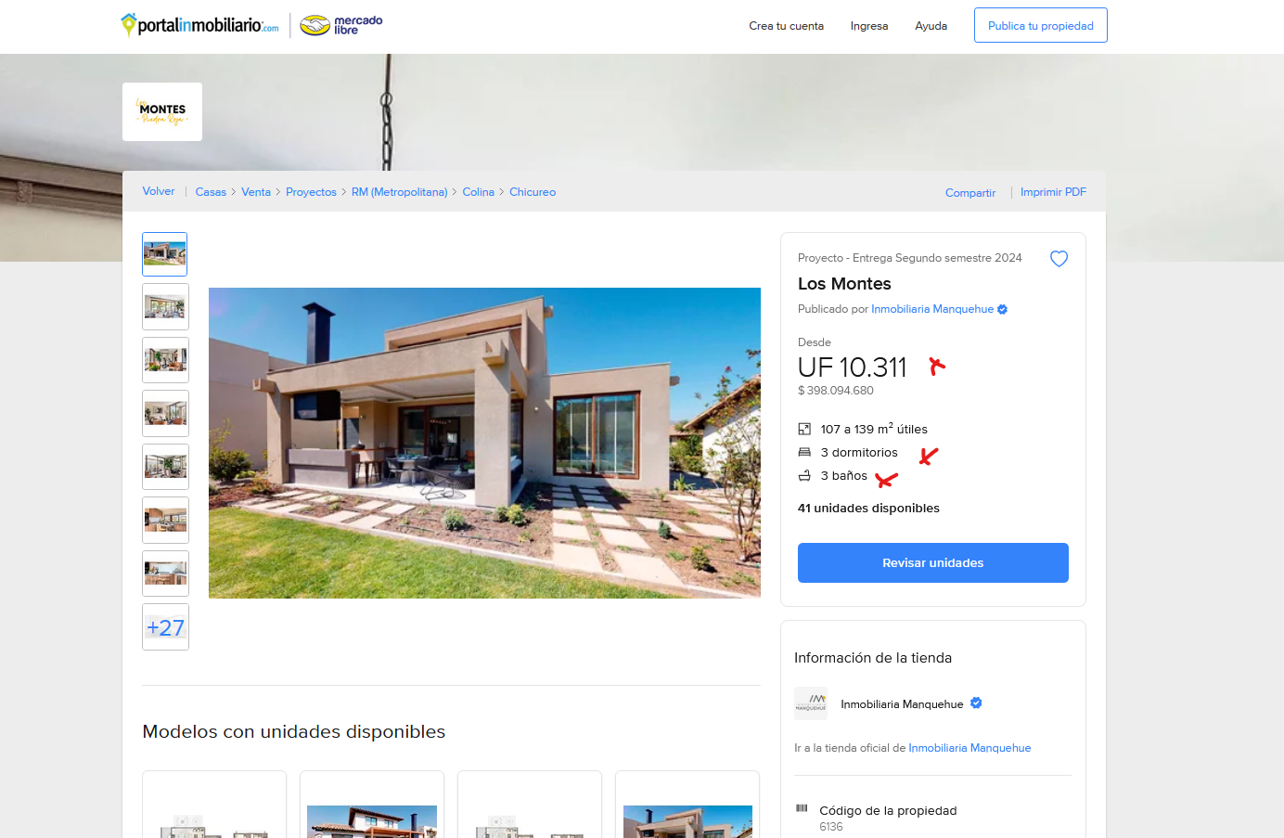

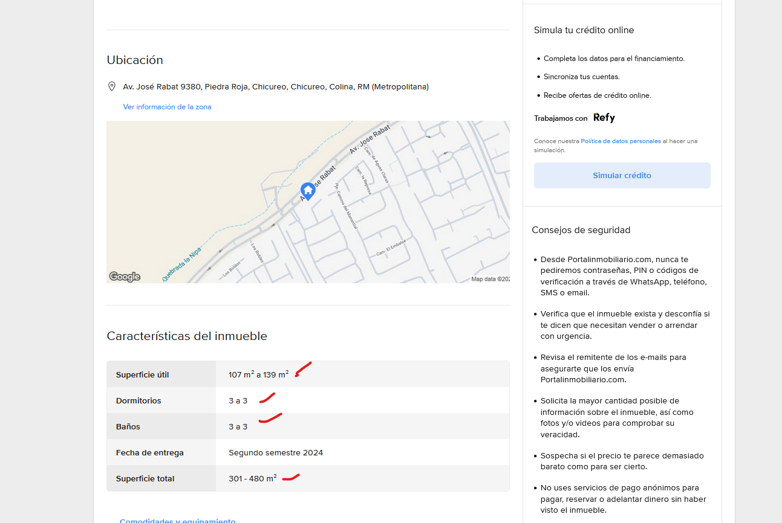

# Servidor y base de datos en azure

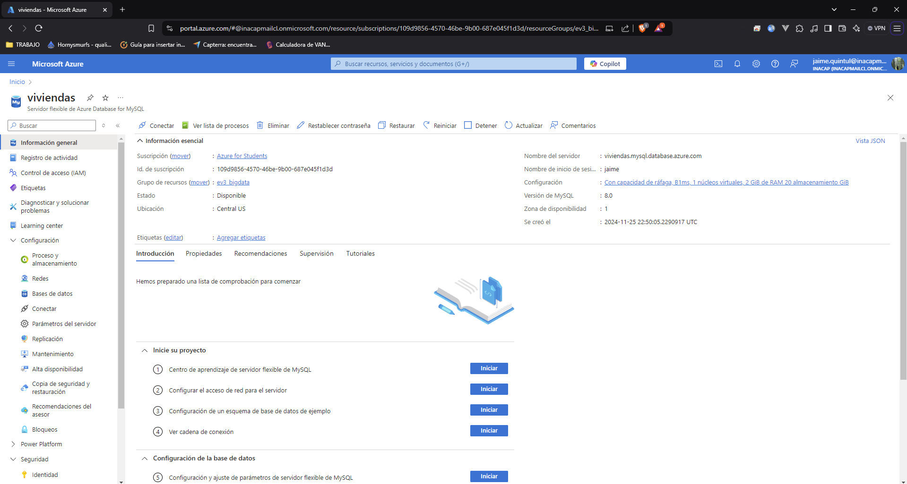

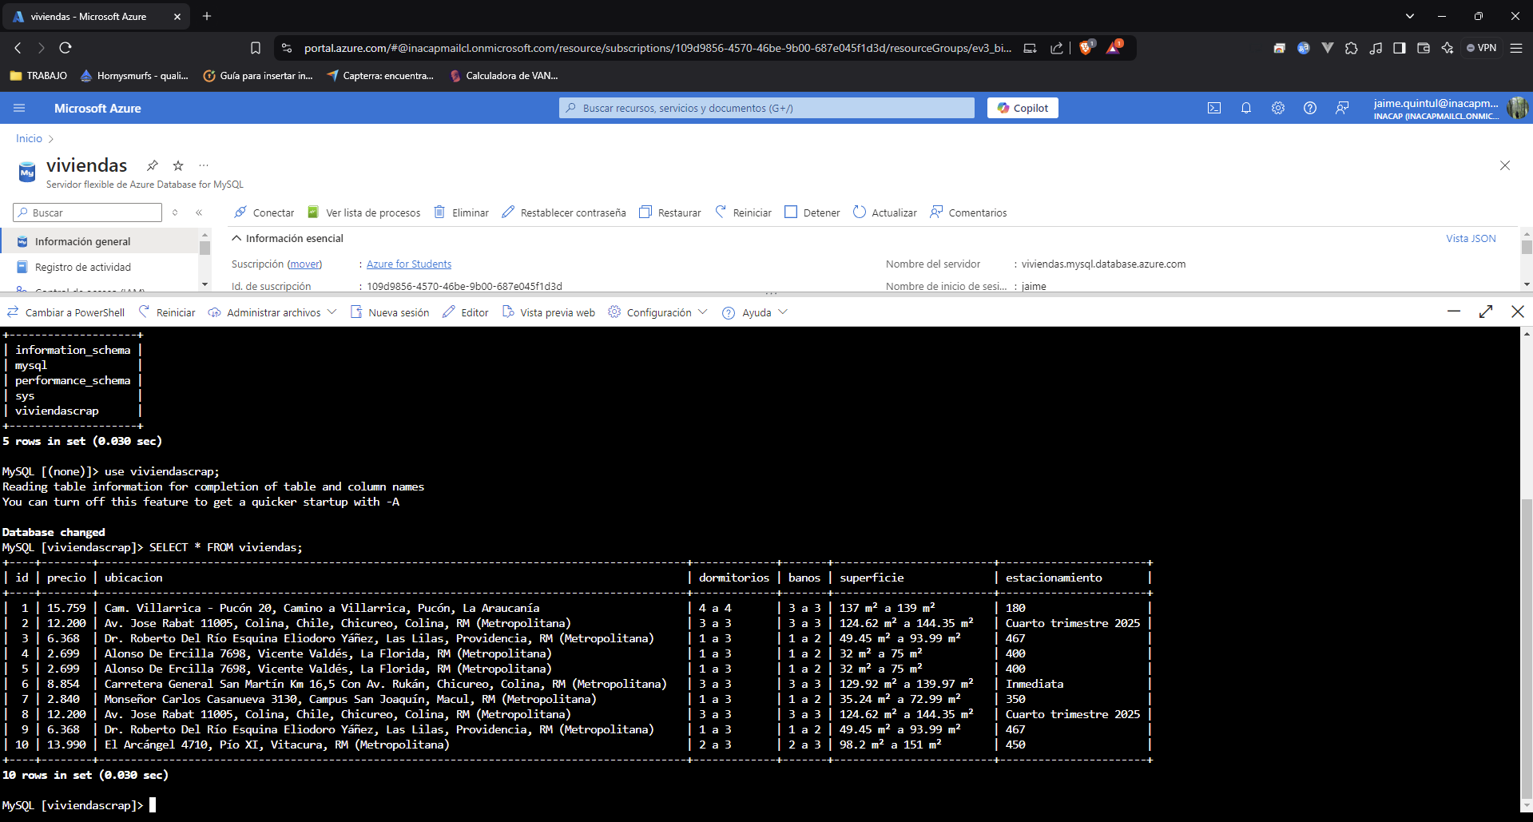

# Código de Python

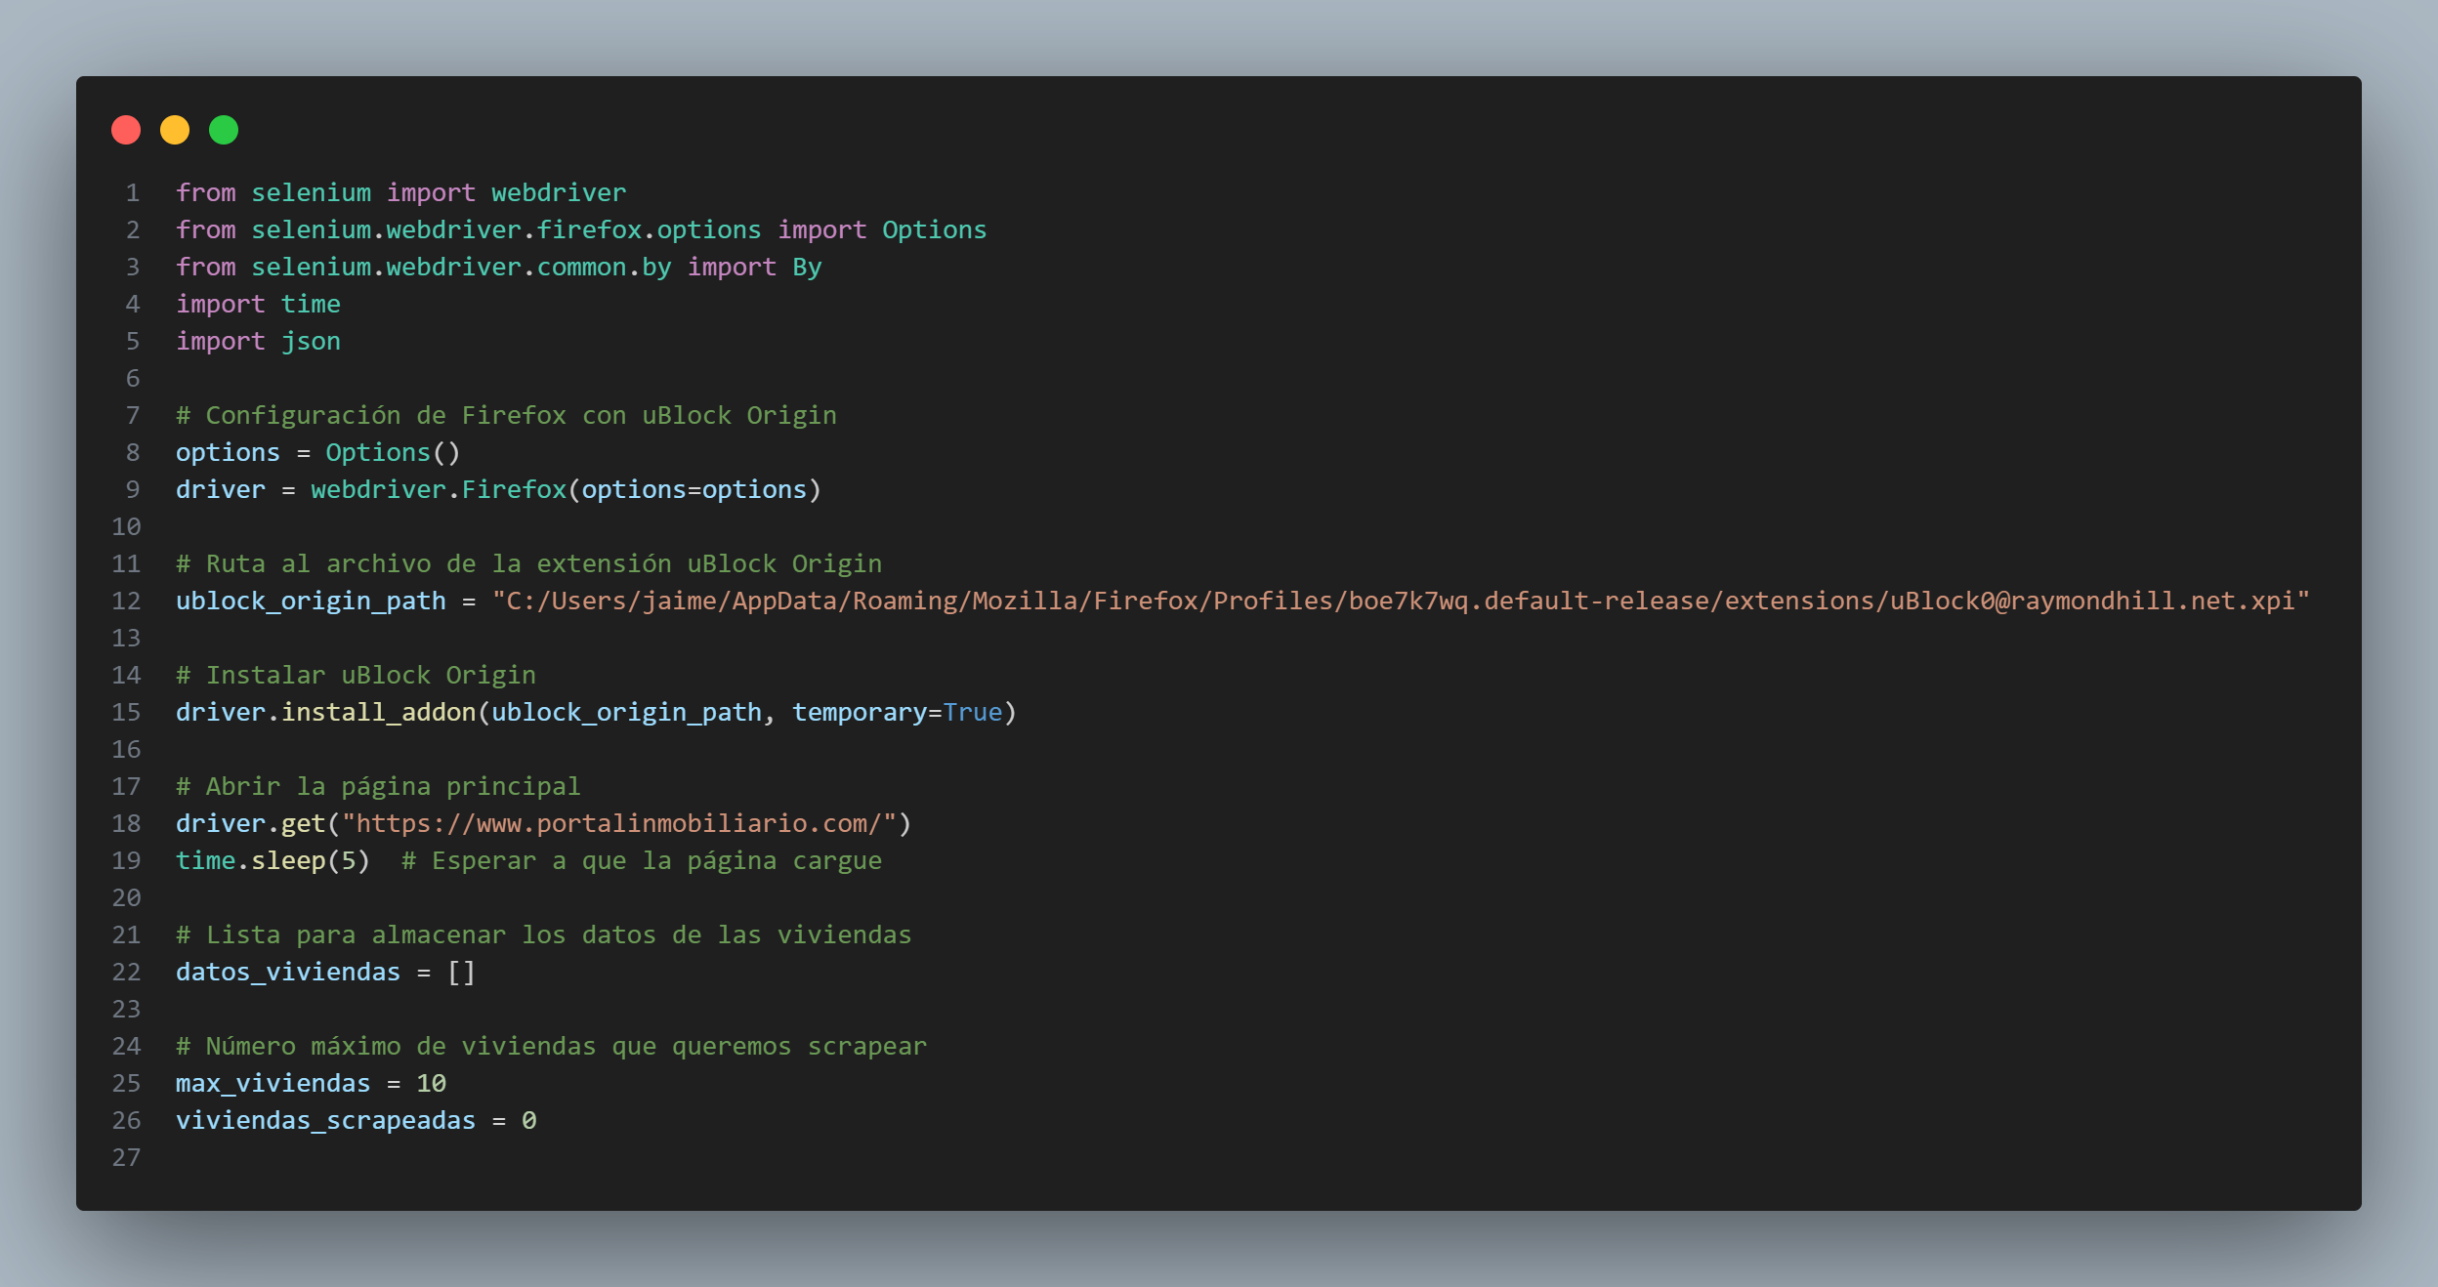

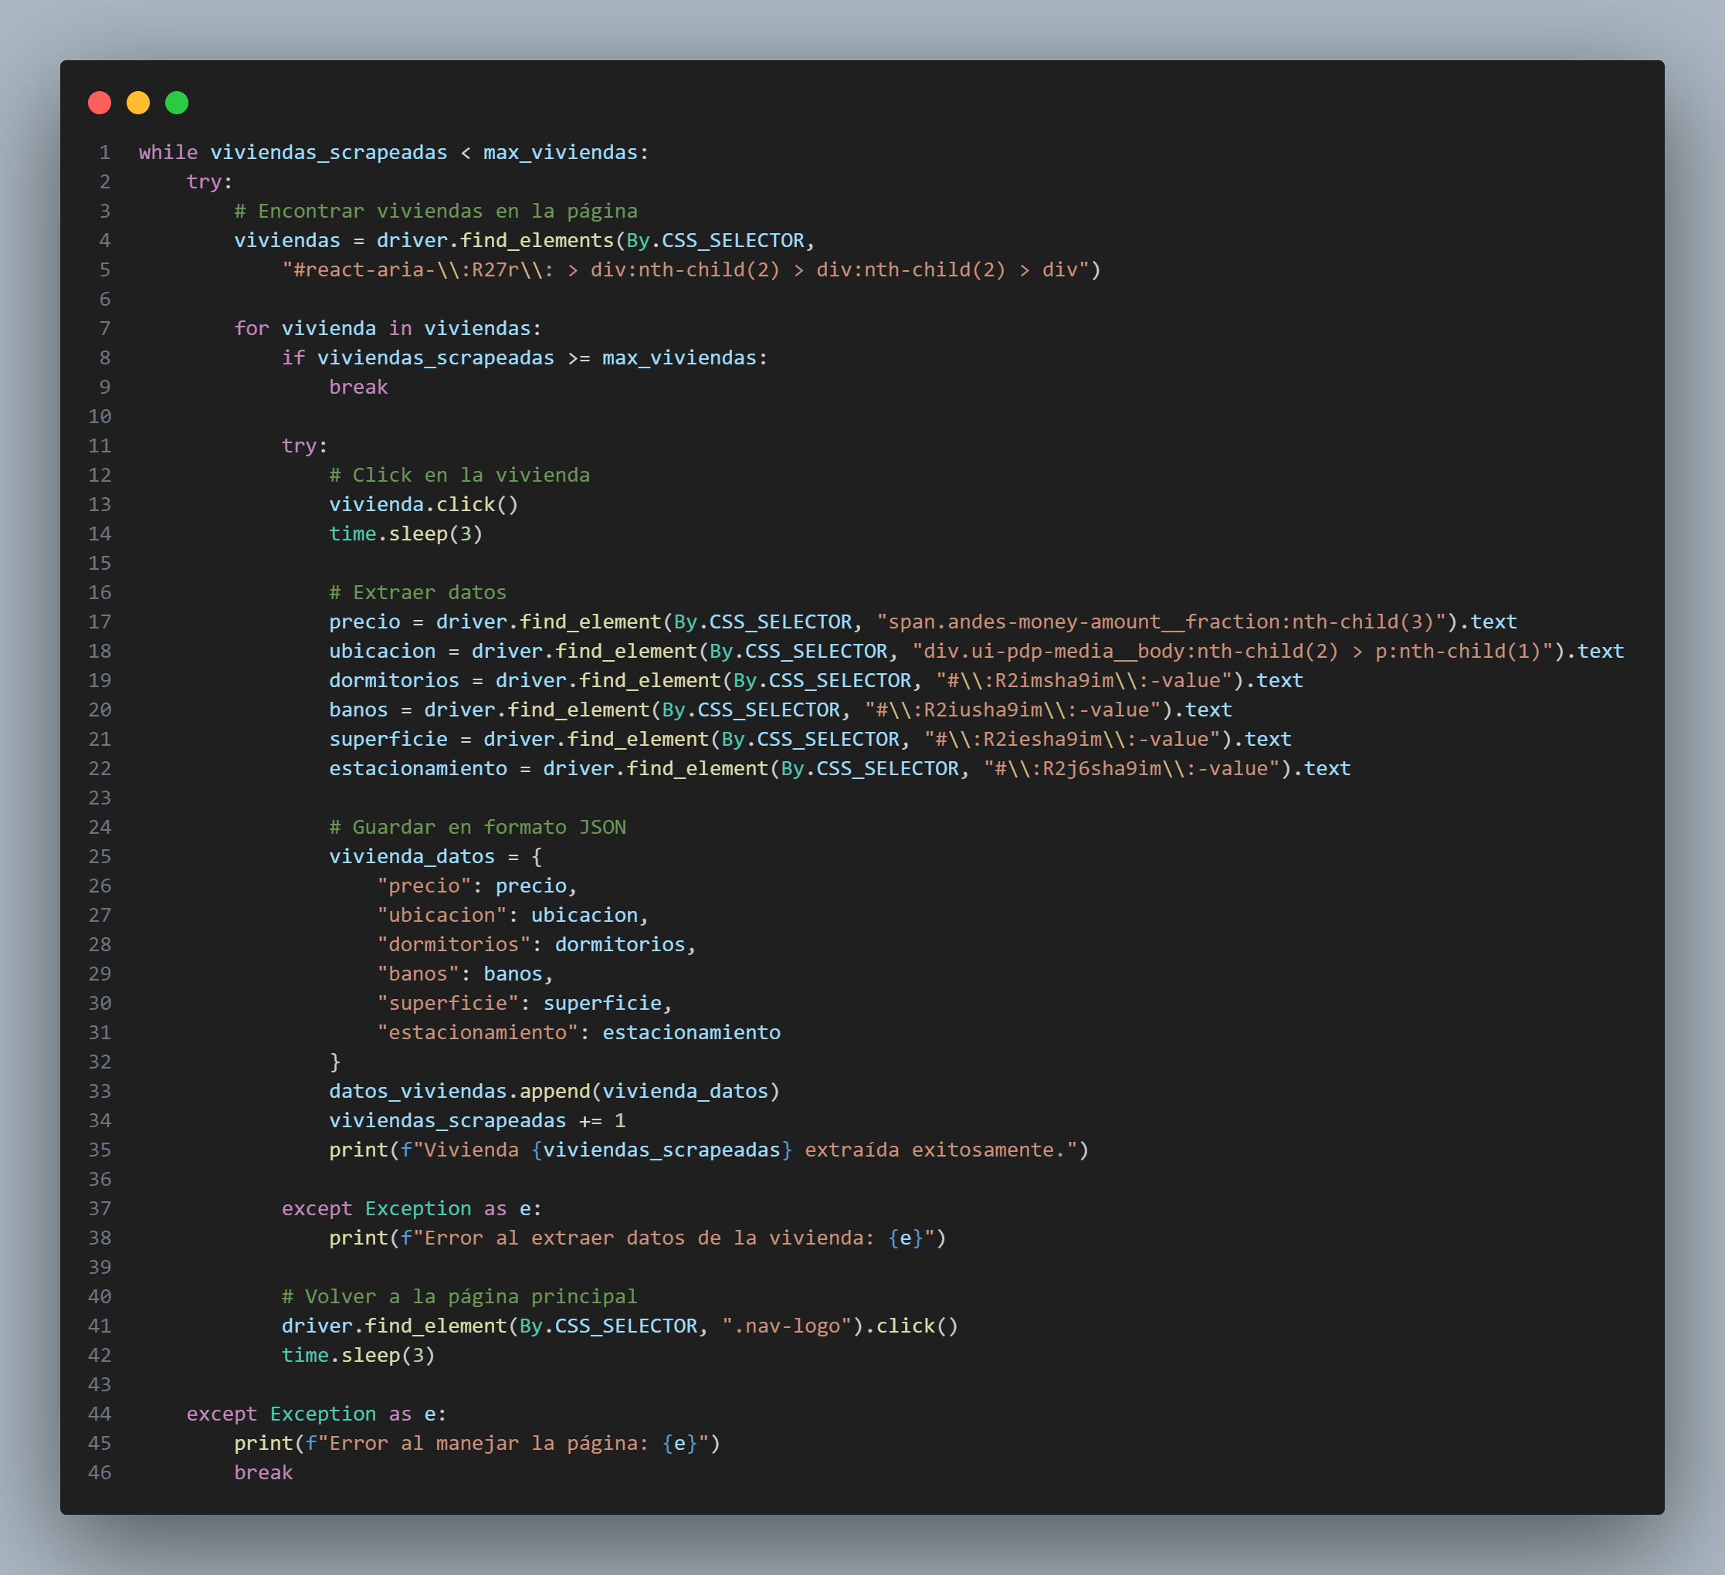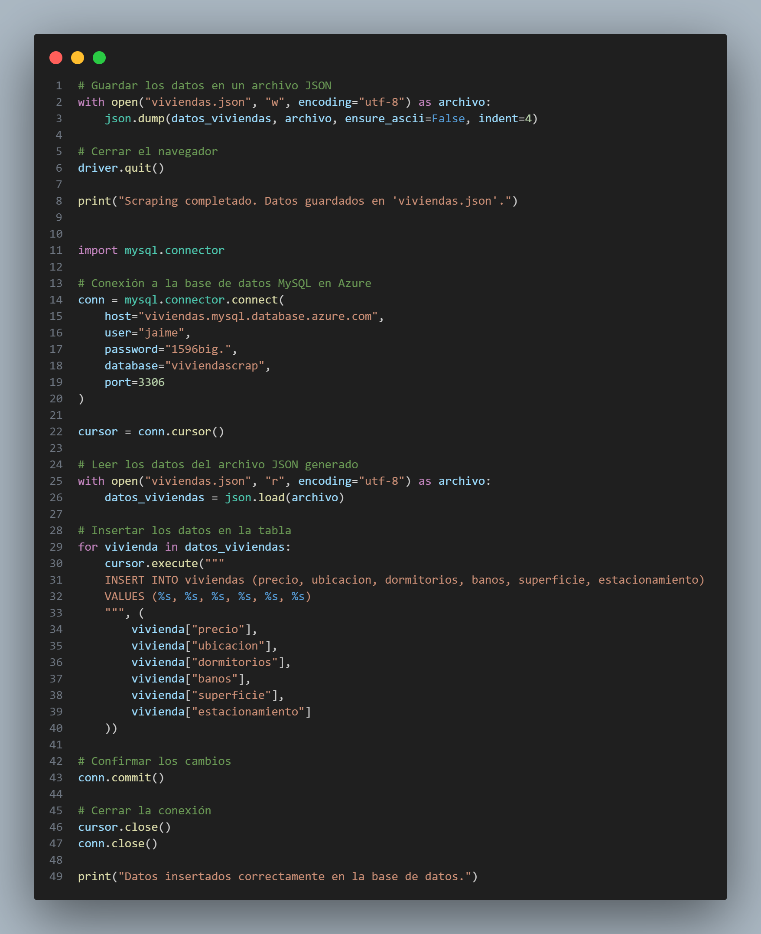

# Automatización

# 

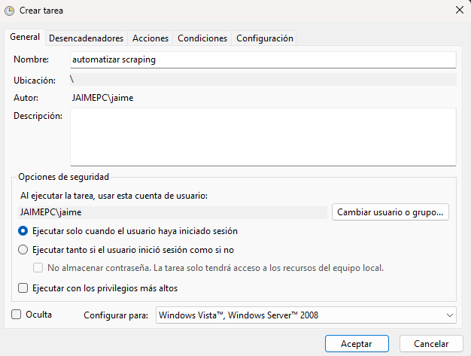

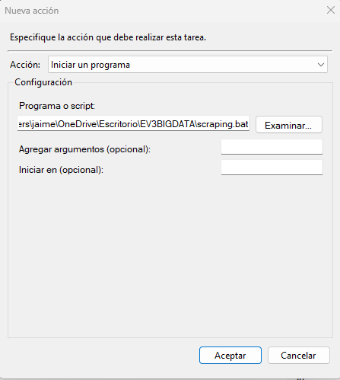

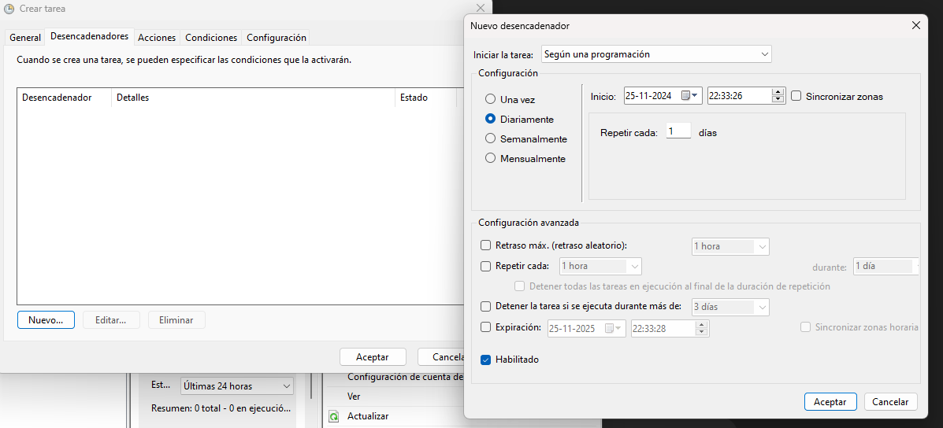

# Complicaciones y desafíos

La pagina web como tal fue bastante duro ya que si revisamos la consola tiene muchos errores

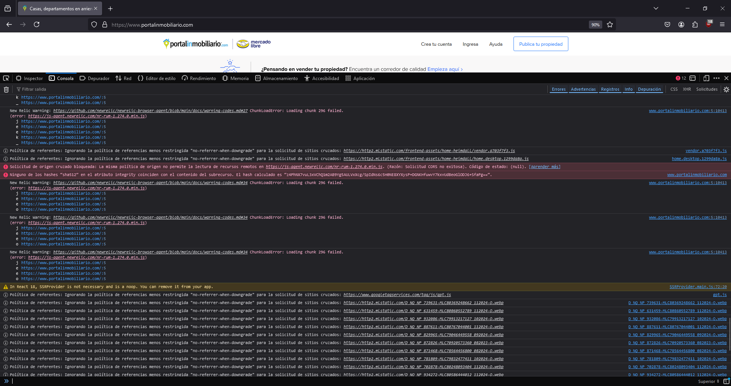

Y pues fue donde tuve que crear un while en el código para que pueda extraer de forma constante hasta encontrar una vivienda donde se pueda extraer sin complicaciones.

# GITHUB y video de referencia

<https://github.com/Jaime-IgnacioDev/ev3bigdata.git>

<https://youtu.be/Suk016Xv3H0>